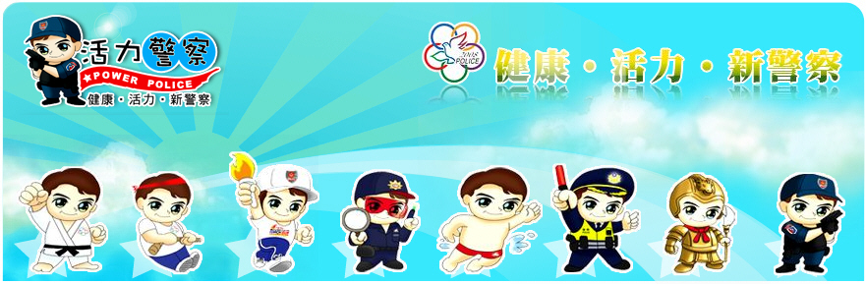
臺南市政府警察局－校園安全警訊

暑假將屆，本局少年警察隊為強化本市各級學校學生的健康與安全，茲就下列事項提醒同學們加強安全預防工作，以避免涉足不良場所或從事無安全規劃之活動，肇生意外事件。

同學們於暑假期間往往會從事大量的休閒活動，因此本局少年警察隊依活動的場地不同，進一步將之區分為室內活動及戶外活動。
（一）室內活動：
室內活動包含圖書館、電影院、百貨公司賣場、KTV、室內演唱會、室內團體活動等，從事該項活動時，首應瞭解該等場所之逃生路線及逃生設備所在，提醒同學們熟悉相關消防（逃生）器材如滅火器、緩降機等之使用方式，方能確保從事室內活動之安全。其次，避免前往網咖、舞廳、夜店等易滋生事端之場所，以免產生人身安全問題。
（二）戶外活動：
夏日戶外活動包含登山、溯溪、戲水或其他體育團體活動，從事相關活動時，應注意天候及地形之變化，勿冒然至無救生人員或公告危險水域進行活動，於遭遇天候狀況不佳時，如颱風過境、大潮、豪雨時，應立即停止一切戶外活動；行前亦應考量自身體能負荷狀況並做好各項安全防護設施，以預防突發性之意外事件發生，並避免公共救濟資源不必要之浪費。「多一分準備，少一分遺憾」，如此方能充分享受戶外活動之樂趣，減少悲劇意外事件發生。

暑假來臨，部分同學將投入打工行列，由於職場陷阱及詐騙事件頻傳，請注意工讀廠商的信譽，並儘量選擇知名企業公司打工。行政院勞工委員會及青年輔導委員會為防止學生因工讀而受騙及預防工作場合意外傷害，於「全國就業e網http://www.ejob.com.tw」及「RICH職場體驗網http://rich.nyc.gov.tw」提供內容豐富之工讀、求職管道相關資訊，不僅網羅全國各地的打工兼職機會，還有各項工讀求職防騙的叮嚀與案例，以及「工讀生服務手冊」等資訊，尤其是特別提醒工作經驗不多的同學們，時下有許多打著「工作輕鬆」、「無經驗可」、「貌美身材佳」等等的求職廣告，應特別小心注意，此類工作往往隱藏的許多陷阱，其次應注意有關於薪資、勞健保等相關福利待遇措施是否完善。再者，要注意工作場合的危安因素，包括人（老闆、同事之品德操守）、事（工作性質與內容是否正當）、時（工作時數與時段）、地（工作地點及使用器械）等，都必須確實瞭解評估，希望同學們在選擇打工機會時，除了選擇政府提供的安全管道外，亦應多加徵詢父母長輩的建議，在收入與累積經驗上，以更具未來職涯發展助益為考量，讓自己的暑假可以過得充實且具意義。暑假工讀學生萬一發生受騙或誤入求職陷阱，亦可免費撥打行政院勞工委員會成立之諮詢專線0800-777-888請求專人協助。

根據教育部校安中心的統計顯示，校外交通意外事故為學生意外傷亡的首要因素。暑假期間學生可能因為參加活動、打工兼職等因素，使用交通工具的機率大，因此特別呼籲同學們一定要注意自身的交通安全，切勿危險駕車(飆車)、酒後駕車，以及無照或超速駕駛，尤其駕駛期間應遵守各項交通規則及號誌、標誌、標線與警察、交通服務人員之指揮，減速慢行，以策安全。

（一）杜絕一氧化碳中毒：
請使用瓦斯熱水器沐浴及瓦斯爐煮食時，特需注意室內空氣流通，使用時切忌將門窗緊閉，導致瓦斯燃燒不完全，因而肇生一氧化碳中毒事件；此外，外出及就寢前亦必須檢查用電及瓦斯是否已關閉，以確保安全。
（二）注意人身安全：
夜間返回租屋處或行經偏僻昏暗巷道時，應小心有無不明人士跟蹤尾隨，個人自保物品如防狼噴霧劑、哨子等應隨身攜帶，以備不時之需。

近年來青少年集體轟趴嗑藥案件逐漸增加，嚴重傷害學子身心健康，同時也連累家庭經濟，影響社會治安，減損國家競爭力。依據教育部校安中心通報統計，近年來藥物濫用學生多為12歲至17歲之國、高中學生，且藥物濫用人數有上升趨勢。為免學生對毒品危害及濫用藥物認知不足致遭戕害，再次提醒同學們於暑假期間應保持正常及規律之生活作息，切勿受同儕及校外人士引誘慫恿而好奇嘗試不明藥物，因而造成自我及家人之終身遺憾。

（一）暑假期間，學生族群因較不受學校及家長之約束，常易成為歹徒覬覦目標。面對層出不窮、手法日益翻新之詐騙犯罪手法，同學們於暑假期間應維持正常生活作息，勿沈迷網路遊戲並慎防網路交友或交易詐騙。
（二）同學如接獲可疑詐騙電話或不慎遇上歹徒意圖詐騙，應切記反詐騙3步驟「一聽」、「二掛」、「三查」尋求協助：
1、一聽：聽清楚這個電話說什麼？對遭綁架、正在醫院急救等緊急狀況要求匯款等應保有戒心。
2、二掛：聽完後，立刻掛電話不讓歹徒繼續操控你的情緒。
3、三查：撥打165反詐騙諮詢專線或110報案專線查證。
（三）內政部警政署165反詐騙諮詢專線網站(http://www.165.gov.tw)提供下載最新詐騙手法參考防範。

犯罪預防宣導工作是當今社會最重要的工作之一，因為降低犯罪率的最好方法就是從預防著手，使犯罪事件消弭於無形。因此，提醒同學切勿從事違法活動，例如飆車、竊盜、販賣違法光碟軟體、散播猥褻、性交或其他不堪入目之影音、圖片、文字訊息等，以及切勿從事性交易（援交）。此外，近年來逐漸增加的電腦網路犯罪事件，例如於網路資訊平台公然侮辱、謾罵他人、無故輸入他人帳號密碼、破解電腦保護措施或利用電腦系統漏洞，入侵他人電腦或相關設備、無故取得、刪除或變更他人電腦或相關設備電磁紀錄，致生損害於公眾或他人、竊取他人網路遊戲虛擬貨幣及道具等等，同學應加強網路使用認知素養並尊重個人隱私權益，以免誤蹈法網。
本局少年警察隊對學生校外安全預防宣導工作極為重視，因此，仍不厭其煩的向同學們宣導各種安全預防觀念，期待各位能夠學會自我保護之道，並建立應有的危機意識，也祝福各位同學們在暑假期間能夠享受快樂、安全的休閒活動，進而達到身心調劑與學習成長的目的。




